VÝZKUMNÝ ÚSTAV ROSTLINNÉ VÝROBY v.v.i.
Drnovská 507
161 06 Praha 6-Ruzyně
telefon: 233 022 111
IČO: 00027006
DIČ: CZ00027006
Objednávka číslo OB-2024-00000316
Dodavatel Číslo objednávky uvádějte na faktuře, jinak nebude faktura proplacena
Environmental Measuring Systems
Kociánka 85/39
61200 Brno
DIČ: 09291431
Položka Množství Jednotka Popis Cena
(včetně DPH)
dataloggery | 12 | ks | Minikin půdní | 108 000
vodní potenciál s GB1 SPI, part
No. 10.20.01
1  náhradní baterie | 6 | ks | baterie pro Mikrolog SPI a SP3 | 1000

109000
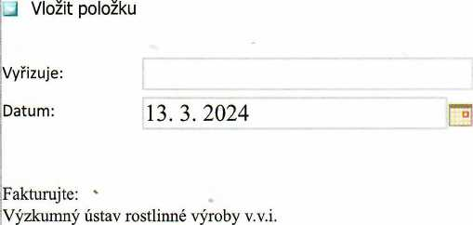
Drnovská 507 161 06 Praha 6

IČO: 00027006
DIČ: CZ 00027006 Bank.spojení: 25635061/0100

